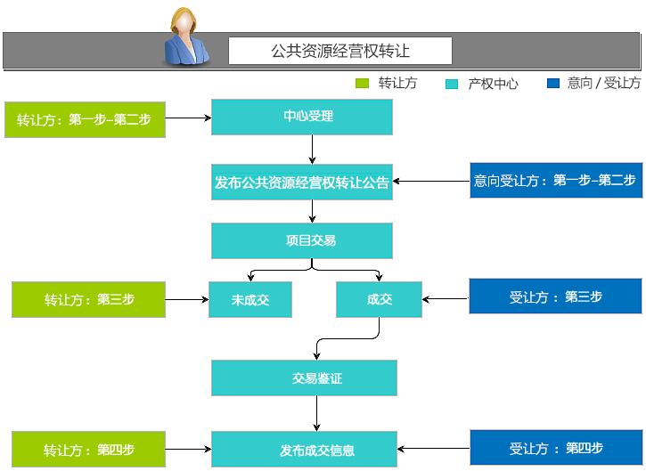
交易中心
注意：
1、办理时请携带所有材料原件
2、所有材料提交1份复印件并加盖公章，复印件需清晰
第一步：转让方提交文件
一、转让方  1. 单位营业执照（事业单位法人证书或社团法人证书或机关单位组织机构代码证）  2．公司章程（公司制企业需提供）  3．股东会决议或董事会决议（公司制企业需提供）  4．法定代表人身份证复印件（须本人签名）  5．授权办理委托书  6．经办人身份证复印件（须本人签名）  7．公共资源经营权转让委托书（转让方填写部分）  8．公共资源经营权转让信息表（并提供电子版）(请不要改动表格格式) | 二、转让标的  1．转让标的基本情况说明  2．主管部门（或有权部门）同意公共资源经营权转让的批复  3．转让标的评估报告书或价值认证书  4．主管部门（或有权部门）对公共资源经营权评估价格（或参考市场确定的价格）的确认  5．经主管部门批准的《公共资源经营权公开转让方案》（主要内容有转让具体要求、转让方式、  挂牌底价）  6．产权中心需提供的其他资料  备注：  1、以上材料委托时提交加盖公章的复印件，并提供原件加以核对。  2、自然人身份证复印件须本人亲笔签名。

以上填写过程中如有问题请电话咨询025-56227851
第二步：现场受理
受理时间：（详见区政务服务中心作息时间） 地点：详见转让信息。
第三步：未成交
1. 中心可根据公共资源经营权转让信息表相关信息再次发布项目公告即进行二次（或更多次）公告。
2. 公共资源经营权转让方经主管部门批准后可选择终止项目 。
第四步：成交
1. 中心经公开征集，只产生一个意向受让方的：采用协议转让方式；经公开征集，产生两个及两个以上意向受让方的：采用公开竞价方式。
2. 交易款通过产权交易中心统一结算。
3. 转让方、受让方签署《公共资源经营权转让合同》，中心对双方交易进行鉴证。
4. 交易各方按《公共资源经营权转让合同》办理公共资源经营权转让手续。

